大会バスについて

- こちらの情報は池袋⇔会場間の直行バスについての情報です。
- 事前にお申し込みの方のみご乗車になれます。
- 所要時間は途中高速道路内サービスエリアでの15分程度の休憩を含めて160分ほどを予定しておりますが、道路の混雑等の影響により遅れが出る可能性があります。特に復路につきましては、１時間以上の遅れが出ることもあり得ます。遅れによる不都合に対しては責任を負いかねますので、ご了承ください。
- ただし、往路のバスが大幅に遅れ、スタートに支障が出る場合にはスタート時刻を遅らせるといった処置をとる予定です。
- 往路復路ともに、出発時刻の10 分前にバス乗り場にお集まりください。係の者がお名前を確認した後にご乗車ください。
- バス会社は富士急行の予定です。

- 往路の乗車場所、及び復路の降車場所は池袋の東京芸術劇場前（東京都豊島区西池袋１丁目８−１、現在改修中）です。
- 往路の降車場所、及び復路の乗車場所は会場すぐ近くの廃道です。会場と隔てて交通量の多い車道がございますので、ご注意ください。
（３ページの地図をご参照ください）

往路
- バスは3便運行いたしますが、往路で乗車いただくバスは原則スタート時刻に基づきこちらで指定しております。3ページ以降に掲載しております乗車者リストでもあわせてご確認ください。

 | 出発時刻 | スタート時刻
第1 便 | 6:15 | 〜11:22
第2 便 | 6:35 | 11:23〜11:50
第3 便（最終） | 6:55 | 11:51〜

- 指定便以外の便をご希望の場合は、指定通りにご乗車される方に優先的にお乗りいただき、その上で空席があった場合に限りご乗車いただけます。乗り遅れにはご注意ください。
- バスは池袋の東京芸術劇場前から発車致します。バス到着後は、係の者の指示に従って会場までお進みください。
- 当日、「遅刻しそう」「集合場所がわからない」等のご連絡がございましたら080-3490-3395 （担当 室田）までご連絡ください。

復路
- 復路の乗車時間は往路の際にお渡しする予約表をもとに当日割り振りいたします。
 | 出発時刻
第1 便 | 14:30
第2 便 | 15:30
第3 便（最終） | 15:45

- 予約表には上記の何便を希望するかを記入していただくほか、第１便につきましては早くに帰らなくてはならない理由のある方に優先してご乗車いただけるよう、希望理由を（ある方は）ご記入ください。
- 予約表は会場にてお受け取りします。開場時刻8:30から受付を行っておりますが、第1便を第一希望の方は14:00までにご提出ください。乗車名簿が確定次第、会場にて発表いたします。
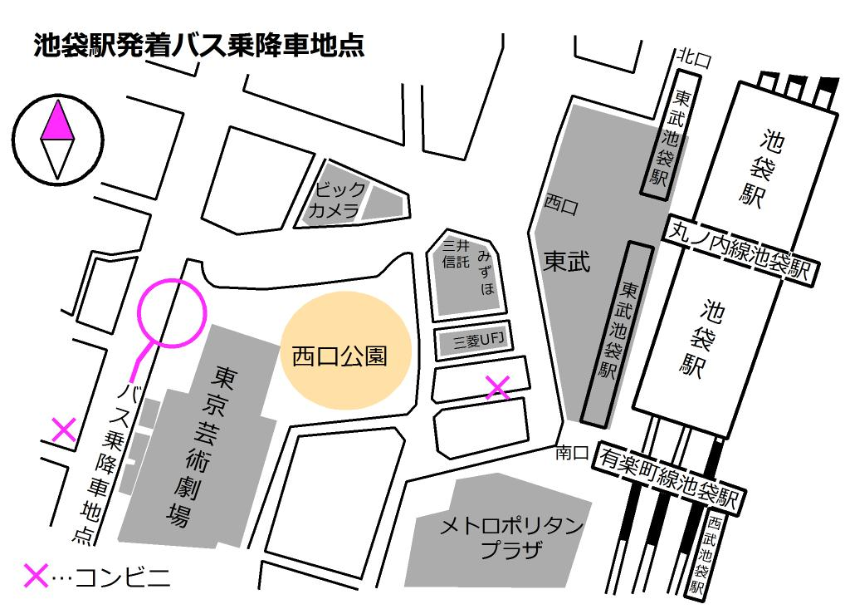
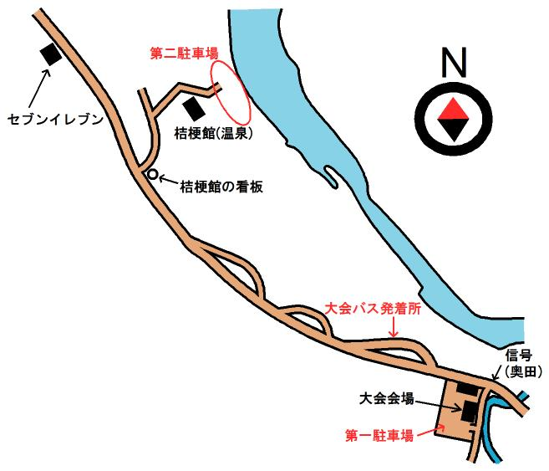

乗車者リスト

- 原則２ページ記載のスタート時刻に合った便になっております。（第3便最後に青字で記載しました二名は例外）
- 緑字の方は現在まだバス代金の入金がお済みでありません。当日現金で3,500円お支払いください。
- もしバスにご乗車になるにもかかわらず下に名前のない方は、お手数おかけいたしますが、室田（kerometoru■gmail.com ■→@）までご連絡ください。
- その他前日までに大会バスについてご質問がございましたら、上記連絡先にご連絡ください。当日のご連絡は２ページ記載の携帯電話番号までお電話ください。

第1便（6:15池袋発）
スタート時刻 | 名前 | 所属 | クラス
10:54 | 下山 敬史 | 横浜ＯＬクラブ | M50A
10:55 | 清谷 智弘 | 横浜OLクラブ | M35A
10:56 | 小野 賢二 | 多摩OL | M50A
10:57 | 森 竜生 | 横浜OL | M35A
10:58 | 天明 英之 | 東京OLクラブ | M50A
10:59 | 藤生 考志 | 東京OLクラブ | M35A
11:01 | 上條 圭 | 方向音痴会 | M43A
11:01 | 福田 雅秀 | 川越OLC | M35A
11:03 | 奥田 健史 | 京葉OLクラブ | M35A
11:03 | 小泉 辰喜 | 東京OLクラブ | M43A
11:05 | 桜井 剛 | ES関東C | M43A
11:07 | 浦瀬 太郎 | 女子医大OLK | M43A
11:09 | 高橋 厚 | 多摩OL | M70A
11:09 | 石川 昌 | サン・スーシ | M43A
11:11 | 今井 信親 | ワンダラーズ | M70A
11:11 | 浦瀬 香子 | 女子医大OLK | W43A
11:11 | 岡本 真嗣 |  | BL
11:13 | 小山 達之 | 早大ＯＣ | M21A
11:14 | 久米 悠介 | 待ってろ東大 | M21A
11:14 | 千代澤 健右 | 早大ＯＣ | M21A
11:15 | 菊澤 恵三 | 多摩OL | M21A
11:15 | 丸山 拓 | 早大ＯＣ | M21A
11:16 | 石塚 脩之 | 横浜OLクラブ | M21A
11:16 | 多比羅 大 | 千葉大OLC | M21A
11:17 | 茅野 耕治 | ワンダラーズ | M21A
11:17 | 橋本 浩一 | 横浜ＯＬＣ | M21A
11:18 | 登坂 祥大 | OLCルーパー | M21A
11:18 | 保前 保 | 鳩の会 | M21A
11:19 | 鳥居 正 | 鳩の会 | M21A
11:19 | 小山 清 | 京葉ＯＬクラブ | M21A
11:20 | 小林 涼介 | 東工大オリエンテーリング部 | M21A
11:20 | 藤橋 一輝 | 東工大オリエンテーリング部 | M21A
11:21 | 小椋 天一 | 待ってろ東大 | M21A
11:21 | 西村 直哉 | 待ってろ東大 | M21A
11:22 | 大田 将司 | 待ってろ東大 | M21A
11:22 | 根本 直人 | 千葉大OLC | M21A

第2便（6:35池袋発）
スタート時刻 | 名前 | 所属 | クラス
11:23 | 高橋 良英 | 農工大OLC欅会 | MAS
11:23 | 山本 陽子 | ＥＳ関東Ｃ | W60A
11:23 | 古澤 誠実朗 | 新城市 | M21A
11:23 | 山口 拓也 | 浜松OLC | M21A
11:24 | 松尾 遼 | KOLC | M21A
11:24 | 三善 研吾 | 名大OLC | M21A
11:25 | 針谷 尚幸 | 杏友会 | MAS
11:25 | 浦川 海尋 | KOLC | M21A
11:25 | 古積 拓見 |  | M21A
11:26 | 黒田 勇人 | KOLC | M21A
11:27 | 小澤 啓 | 方向音痴会 | MAS
11:27 | 照井 壮太 | 横浜OLクラブ | M12
11:29 | 照井 幸太 | 横浜OLクラブ | MAS
11:30 | 大田 雄哉 | 待ってろ東大 | M18A
11:31 | 錦戸 靖幸 | 京葉OLクラブ | MAS
11:32 | 藤田 純矢 | 待ってろ東大 | M18A
11:33 | 大栗 宗 | 横浜OLクラブ | MAS
11:34 | 宮崎 涼 | 待ってろ東大 | M18A
11:35 | 古林 琢 | 東工大オリエンテーリング部 | M20A
11:35 | 水野 淳 | 東工大オリエンテーリング部 | MAS
11:36 | 藤本 一輝 | 待ってろ東大 | M18A
11:37 | 渕上 貴弘 | 東大牢スクール | MAS
11:38 | 増子 慎太朗 | 待ってろ東大 | M18A
11:41 | 山本 博司 | ＥＳ関東Ｃ | M60A
11:42 | 小林 二郎 | 入間市OLC | M60A
11:43 | 酒井 克明 | 調布市OL協会 | M60A
11:44 | 小嶋 信義 | ワンダラーズ | M60A
11:45 | 伊藤 清 | ワンダラーズ | M60A
11:46 | 河越 奈沙 | 東工大オリエンテーリング部 | W20A
11:47 | 大貫芙見佳 | 相模女子大学 | WF
11:47 | 山下 晋平 | KOLC | M20A
11:48 | 渡邉 彩子 | 早大ＯＣ | W20A
11:48 | 大倉 辰興 | 東工大オリエンテーリング部 | M20A
11:48 | 尾崎 弘和 | 早大ＯＣ | ME
11:49 | 元永 彩香 | 慶應義塾大学 | WF
11:49 | 吉田 真悟 | 東工大オリエンテーリング部 | M20A
11:50 | 塚越 航 | 東工大オリエンテーリング部 | M20A
11:50 | 石澤 俊崇 | トータス | ME

第3便（6:55池袋発）
スタート時刻 | 名前 | 所属 | クラス
11:51 | 高木 相佳 | 横浜市立大学 | WF
11:51 | 関根 慧 | 早大ＯＣ | M20A
11:52 | 山田 陽子 | 早大ＯＣ | W20A
11:52 | 仁多見 剛 | 多摩OL | MASS
11:52 | 藤村 陸 | 早大ＯＣ | M20A
11:52 | 山上 大智 | 東大OB | ME
11:53 | 藤下 碧 | 横浜国立大学 | WF
11:53 | 若松 俊哉 | 杏友会 | MASS
11:53 | 弓削田 慎一 | 早大ＯＣ | M20A
11:54 | 浜端 紀行 | Teamばった | MASS
11:54 | 佐藤 大樹 | 東工大オリエンテーリング部 | M20A
11:54 | 小見山 斉彰 | チーバくんを応援する会 | ME
11:55 | 青島 泰也 | OLK26期 | MASS
11:55 | 砂田莉紗 | 横浜市立大学 | WF
11:55 | 中原 悠太 | KOLC | M20A
11:56 | 矢野 貴裕 | 戸田研究室 | MASS
11:56 | 村松 瞳 | みちの会 | W21A
11:56 | 池 陽平 | ＴｅａｍＴＥＣＮＩＣＡ | ME
11:57 | 山口 絵梨香 | 浜松OLC | WAS
11:59 | 青島 優 | OLK25期 | WAS
12:00 | 永倉 由美子 | 立教OG | W21A
12:02 | 大河内 恵美 | KOLC | W21A
12:03 | 綾部 亮太郎 | 横浜国立大学 | MF
12:04 | 冨家 遼子 | KOLC | W21A
12:10 | 熊見 弘一 | 早大ＯＣ | MF
12:15 | 吉川 輝 | 東工大オリエンテーリング部 | MF
12:16 | 柳村 紘貴 | 東工大オリエンテーリング部 | MF
12:17 | 東 将央 | 横浜国立大学 | MF
12:18 | 伊澤 龍一 | 横浜市立大学 | MF
12:19 | 戸上 直哉 | 東工大オリエンテーリング部 | MF
12:21 | 藤井 智也 | 東工大オリエンテーリング部 | MF
12:22 | 木所 佑斗 | 東工大オリエンテーリング部 | MF
12:23 | 木野内 駿 | 東工大オリエンテーリング部 | MF
12:24 | 田中 基士 | 横浜市立大学 | MF
12:25 | 藤浦 圭一 | 横浜国立大学 | MF
12:26 | 本山 翔太 | 横浜市立大学 | MF
11:07 | 深井 淳之 | ワンダラーズ | M70A
 | 伊東 博司 |  | 当日申し込み

